Краткие итоги
16 марта 2023 года

Сведения об инвестициях по Грайворонскому городскому округу за 2022 год

За 2022 год в Грайворонском городском округе инвестиции в основной капитал, осуществленные крупными и средними предприятиями и организациями района (без субъектов малого предпринимательства и объема инвестиций, не наблюдаемых прямыми статистическими методами) составили 2921,1 млн. рублей, в 2,6 раза больше, чем в 2021 году (в сопоставимых ценах).
По видовой структуре инвестиции использованы на строительство зданий (кроме жилых) и сооружений в сумме 280,5 млн. рублей (9,6% общего объёма инвестиций), на приобретение машин, оборудования, транспортных средств, хозяйственного и производственного инвентаря – 2347,8 млн. рублей (80,4%), на формирование основного стада сельскохозяйственных предприятий – 285,5 млн. рублей (9,8%).
По видам экономической деятельности инвестиции распределились следующим образом: наибольшая часть вложена в сферу государственного управления, обеспечения военной безопасности, социальное обеспечение – 1763,7 млн. рублей (60,4%), в сельское хозяйство – 681,3 млн. рублей (23,3%), затем в деятельность в области культуры, спорта, организации досуга и развлечений – 179,6 млн. рублей (6,1%), в образование – 148,6 млн. рублей (5,1%), в водоснабжение и водоотведение – 99,8 млн. рублей (3,4%)..
Финансирование инвестиций в основной капитал в 2022 году велось за счет собственных – 689,4 млн. рублей (23,6% общего объема инвестиций) и привлеченных средств – 2231,7 млн. рублей (76,4%), в которых наибольшую долю занимают бюджетные средства – 2227,1млн. рублей (99,8% привлеченных средств).
В инвестициях по Белгородской области доля Грайворонского городского округа в 2022 году составила 2,3%.

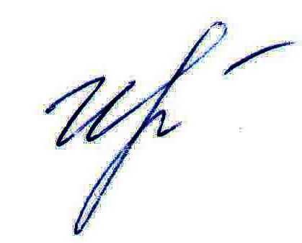
Руководитель подразделения
Белгородстата в г. Грайворон С.В.Ильина

Исп. С.В.Ильина
8 (47261) 4-64-88

